Звенья следопытов:
“Йолдызчык”
Командир: Маулина Диләрә.
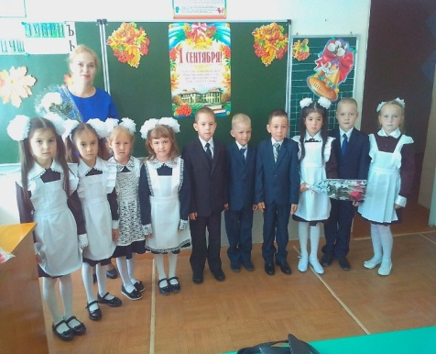
Девиз:
“Кояш булып балкып,
Йолдыз булып калкып,
Яшибез без дөньяда.”
“Тамчы”
Командир: Закиров Данияр.
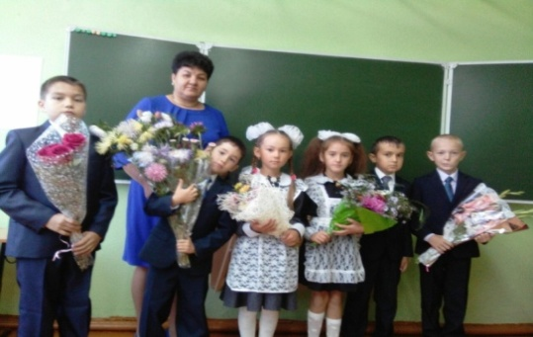
Девиз:
“Тамчы тамып, боз тишә.”

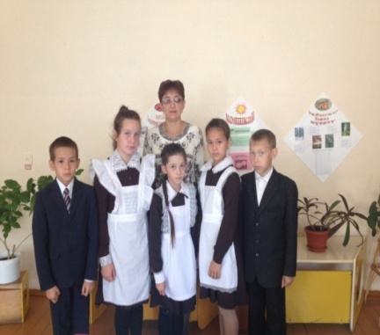
“Кояшкай”
Командир: Газизова Венера.
Девиз:
“Һәрвакыт булсын кояш.”
Отряд наследников: “Җилкән”
Командир:Давлетшина Фирүзә.
Безнең девиз: “Җилкәннәр җилдә сынала”
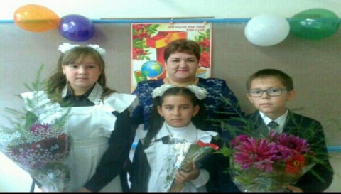
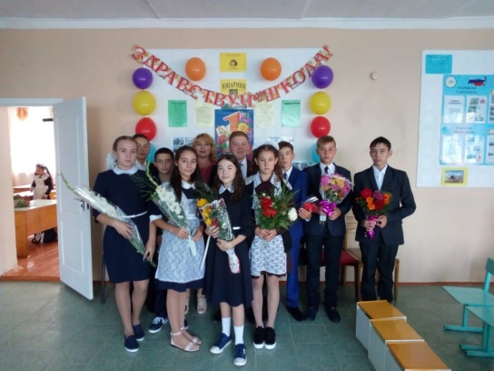
Отряд насленико:в “Очкын”
Командир: Галимов Айнур
девиз: “Очкыннан ялкын кабына”
Отряд наследников “Ялкын”
Командир: Гараева Алсинә
девиз: “Ялкынлан учак,дөрлә югары.”
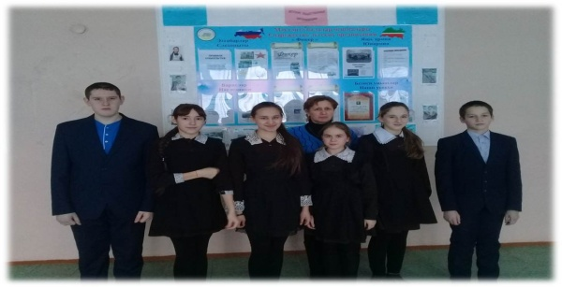Муниципальное бюджетное общеобразовательное учреждение “Урусовская ООШ имени Р.Закирова”
Мензелинского муниципального района РТ



Актив года
2019 год


Структура ДОО


Президент совета дружины

Сайфиева Айзиля Равиловна
Министерство образования
Бадертдинова Ляйля Алмазовна
Министерство спорта, физической культуры и туризма
Харисов Айнур Илнарович
Министерство Здравоохранения
Гараева Алсина Талгатовна
Школьный
пресс центр « Фикер»
Усманова Лейля Фазыловна
Министерство Культуры
Нуриева Чулпан Илсуровна
Основные направления деятельности
-ВОЕННО
ПАТРИОТИЧЕСКОЕ— отряд Юнармии «Дуслык»
-ЛИЧНОСТНОЕ
РАЗВИТИЕ

(развитие детских творческих проектов)
-ГРАЖДАНСКИЙ АКТИВИЗМ

(Профилактик отряд
« Замана баласы»)
-ИНФОРМАЦИОННО-МЕДИЙНОЕ
(школьная газета» Фикер»)
Цель:РДШ-совершенствование государственной политики в области воспитания подрастающего поколения и содействие формированию личности на основе присущей российскому обществу системы ценностей.
Принципы:
- Самоуправления
- Добровольности
- Равноправия
- Законности
- Гласности.
Мы в социальных сетях:
Email:urus_sh@mail.ru
Вконтакте: https://vk.com/gorlaveklar
Телефон:2-79-89

